SISTEM PENGENDALIAN KECEPATAN MOBIL LISTRIK OTONOM

Asep Rizki^{1*}, Setya Permana Sutisna^{1,} Edi Sutoyo¹
¹Fakultas Teknik dan Sains, Universitas Ibn Khaldun Bogor
*e-mail: aseprizkisabila@gmail.com

ABSTRAK

Mobil listrik otonom merupakan teknologi mobil yang dilengkapi dengan sistem kendali. Sistem kendali adalah seperangkat komponen yang saling berhubungan/ dihubungkan sedemikian sehingga mampu memerintah, mengarahkan, atau mengatur dirinya sendiri atau sistem/proses yang lain. Tujuan dari penelitian ini adalah untuk mengetahui tingkat kecepatan motor transmisi pada mobil listrik otonom, Penelitian ini menggunakan mikrokontroler Arduino Mega 2560 untuk bisa menggerakan motor DC 500 watt. Program di rancang dengan 4 variasi yang berbeda dan di uji pada mobil yang diberi beban dan tanpa di beri beban. Hasil pengujian sistem pengendalian kecepatan transmisi tanpa menggunakan beban dan dengan menggunakan beban penumpang yang dikendalikan secara otomatis ini dengan nilai PWM berbeda yaitu 50, 100, 150, 200 dan jarak yang sama yaitu 20 meter akan menghasilkan waktu kecepatan transmisi yang berbeda. Sistem pengendalian kecepatan motor transmisi tanpa beban menghasilkan kecepatan maksimal yaitu 10 km/jam, sedangkan yang menggunakan beban menghasilkan kecepatan maksimal yaitu 6,6 km/jam. Dapat disimpulkan bahwa kecepatan motor transmisi tanpa beban lebih besar dari pada kecepatan motor transmisi dengan beban.
Kata kunci : kecepatan; mobil listrik; transmisi .

ABSTRACT

Autonomous electric car is a car technology that is equipped with a control system. The control system is a set of components that are interconnected / regulate so that it is able to regulate, regulate, or regulate itself or other systems / processes. The purpose of this study is to see the speed of motor transmission in an autonomous electric car. This study uses an Arduino Mega 2560 microcontroller to be able to drive a 500 watt DC motor. The program is designed with 4 different variations and tested on cars that are loaded and without load. The results of the transmission control system without load and using passenger loads that are automatically controlled with different PWM values, namely 50, 100, 150, 200 and the same distance of 20 meters will result in different transmission times. The maximum no-load transmission motor speed control system is 10 km / hour, while the maximum weight load is 6.6 km / hour. On the other hand, the motor transmission speed of no load is greater than the transmission speed of the load.
Keywords : electric car; speed; transmission.

- PENDAHULUAN

Perkembangan teknologi pada bidang transportasi di Indonesia mengalami kemajuan yang cukup pesat. Semakin meningkatnya jumlah kendaraan mengakibatkan konsumsi Bahan Bakar Minyak (BBM) meningkat juga. Hal ini memicu pengembangan penggunaan energi listrik pada sistem transportasi sebagai alternatif pengganti BBM, yaitu dengan diproduksinya mobil listrik. Mobil listrik adalah mobil yang penggerak utamanya menggunakan motor listrik yang bersumber dari energi listrik yang tersimpan di dalam baterai. Selain itu mobil listrik tidak menimbulkan polusi udara sekaligus tidak mengahasilkan emisi dan sangat efektif. Namun mobil listrik memiliki kendala yaitu jarak tempuh yang masih pendek karena kapasitas baterai yang terbatas, sehingga dibutuhkan waktu yang lama untuk melakukan pengisian ulang baterai. Tidak dipungkiri, efisiensi merupakan hal yang sangat penting pada mobil listrik. (Wiyono, 2018)
Kendaraan otonom (autonomous vehicle) juga merupakan salah satu fitur penting masa depan bagi industri otomotif. Industri otomotif telah lama berinvestasi dalam pengembangan sistem otonom yang membuat kendaraan mengemudi sendiri dan meminimalkan campur tangan manusia (manless). Dalam proses pembangunan tersebut, antilock brakes, auto-parking systems, transmisi gigi otomatis, distance warning dan cruise control diperkenalkan sebagai prekursor dari sistem otonom dan sekarang diadopsi sebagai Advanced Driver Assistance System (ADAS). (Mustamin, 2018)
Sistem kontrol adalah seperangkat komponen yang saling berhubungan/ dihubungkan sedemikian sehingga mampu memerintah, mengarahkan, atau mengatur dirinya sendiri atau system/proses yang lain. Sistem kontrol atau kendali saat ini mulai bergeser pada otomatisasi sistem kontrol yang menuntut penggunaan komputer, sehingga campur tangan manusia dalam pengontrolan sangat kecil. Bila dibandingkan dengan pengerjaan secara manual, sistem peralatan yang dikendalikan oleh komputer akan memberikan keuntungan dalam hal efisiensi, keamanan, dan ketelitian. Kemampuan komputer, baik perangkat keras (hardware) maupun perangkat lunak (software), dapat dimanfaatkan untuk berbagai aplikasi pengendalian, seperti pengendalian suhu. (Donny Febrianto Kusuma , 2014)
Pada penelitian ini Sistem kontrol pengendalian kemudi yang akan digunakan yaitu menggunakan sistem kontrol Navigas GPS dan Kompas, Sistem kontrol pengendalian kemudi yang di rancang tersebut akan disambungkan ke Transmisi, Rem, dan Kemudi untuk menjalankan nya tanpa pengemudi (Otonom), dengan sistem kontrol tersebut akan menghasilkan kecepatan pada tranmisi dengan mesin motor DC 500 Watt sebesar 10-25 Km/Jam dan pengendalian sistem kemudi mobil secara otomatis sesuai program yang telah di buat pada software Arduino.
2. TINJAUAN PUSTAKA

2.1 Sistem Kontrol Otomatis
Suatu sistem kontrol otomatis dalam suatu proses kerja berfungsi mengendalikan proses tanpa adanya campur tangan manusia (otomatis). Ada dua sistem kontrol pada sistem kendali/kontrol otomatis yaitu :

- Open Loop ( Loop Terbuka )
Suatu sistem kontrol yang keluarannya tidak berpengaruh terhadap aksi pengontrolan. Dengan demikian pada sistem kontrol ini, nilai keluaran tidak di umpan-balikkan ke parameter pengendalian.
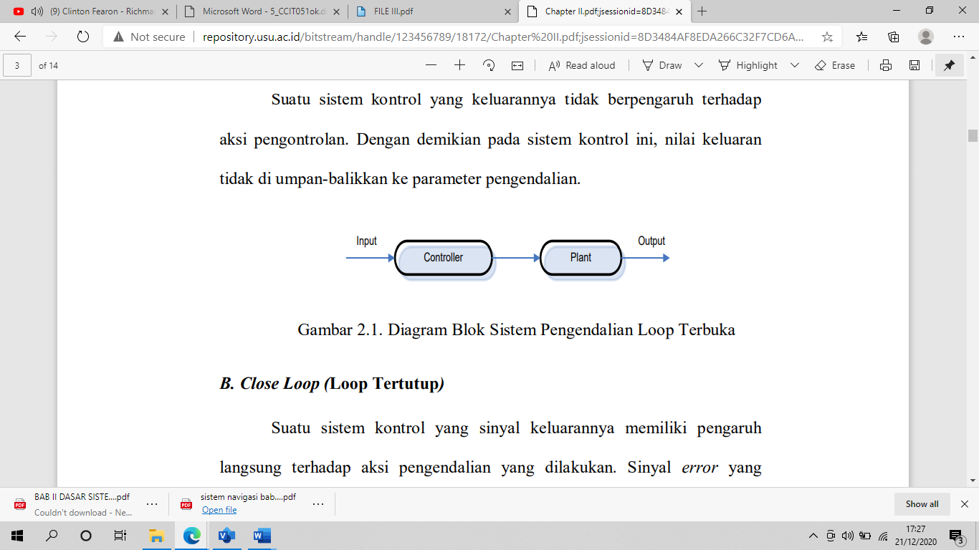
Gambar 1. Sistem kontrol open loop
- Close Loop ( Loop Tertutup )
Suatu sistem kontrol yang sinyal keluarannya memiliki pengaruh langsung terhadap aksi pengendalian yang dilakukan. Sinyal error yang merupakan selisih dari sinyal masukan dan sinyal umpan balik (feedback), lalu diumpankan pada komponen pengendalian (controller) untuk memperkecil kesalahan sehingga nilai keluaran sistem semakin mendekati harga yang diinginkan. Keuntungan sistem loop tertutup adalah adanya pemanfaatan nilai umpan balik yang dapat membuat respon sistem kurang peka terhadap gangguan eksternal dan perubahan internal pada parameter sistem.
Kerugiannya adalah tidak dapat mengambil aksi perbaikan terhadap suatu gangguan sebelum gangguan tersebut mempengaruhi nilai prosesnya.

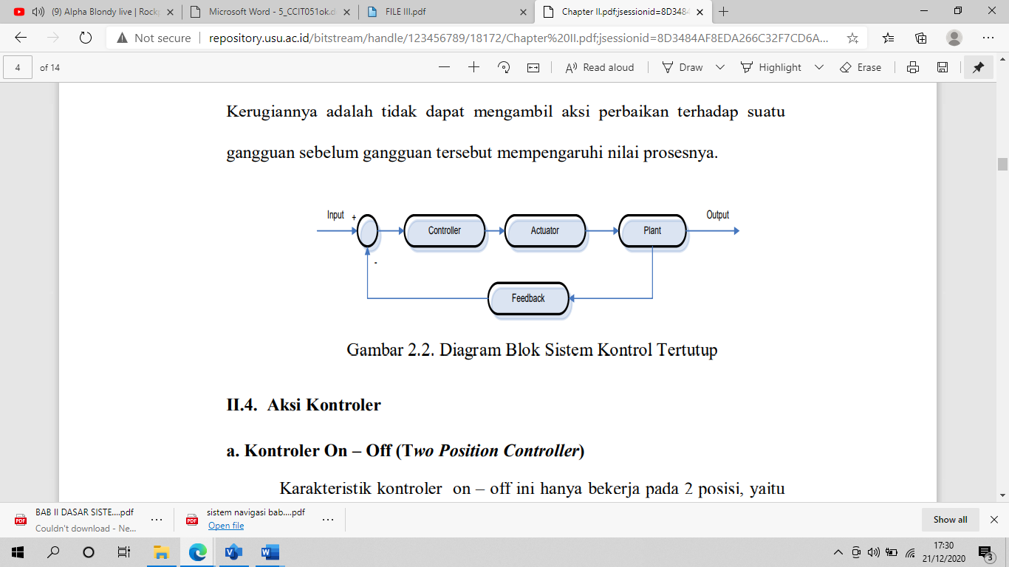

Gambar 2. Sistem kontrol close loop

2.2. Mikrokontroller Arduino Mega 2560

Mikrokontroler adalah sistem mikroprosesor lengkap yang terkandung di dalam sebuah chip,perangkat yang memahami dan melaksanan perintah dan data. Alat elektronika digital yang mempunyai masukan dan keluaran serta kendali dengan program yang bisa ditulis dan dihapus dengan cara khusus. sebuah mikroprosesor secara umum mampu untuk dibangun ke pengaplikasian dan tujuan yang lebih besar dari mikrokontroler. Mikrokontroler ini biasanya digunakan untuk aplikasi lebih spesifik khusus.cara kerja mikrokontroler sebenarnya hanya membaca dan menulis data.
Mikrokontroler atau pengendali mikro adalah alat yang mengerjakan intruksiintruksi yang diberikan. Artinya, begian terpenting dan utama dari suatu sistem terkomputerisasi adalah program itu sendiri yang dibuat oleh seorang programer. Program ini mengintruksikan komputer untuk melakuka tugas yang lebih kompleks sesuai yang diinginkan. Mikrokontroler digunakan untuk mengolah perintah berupa program yang telah dibuat dari sebuah masukan (input) menjadi keluaran (output) yang diinginkan.
Arduino adalah single-board microcontroller yang bersifat open-source. dirancang untuk memudahkan penggunaan elektronik dalam berbagai bidang. Perangkat Arduino mampu mengambil masukan dari berbagai sensor atau switch, dan mengendalikan berbagai lampu, motor, dan output fisik lainnya, Perangkat Arduino dapat diberi set intruksi supaya bisa melakukan sesuatu dengan menggunakan bahasa pemrograman Arduino atau yang dikenal dengan sebutan Integrated Development Environment (IDE).Arduino memiliki beberapa keunggulan dibandingkan dengan platform elektronika lainnya. Beberapa keunggulan tersebut antara lain:
- Modul arduino adalah sebuah platform elektronika yang open source yang berbasis pada kemudahan dan fleksibilitas penggunaan hardware dan software. Artinya pembaca dapat mengunduh software dan gambar rangkaian arduino tanpa harus membayar kepada pembuat arduino
- Integrated Development Environment (IDE) arduino merupakan multiplatform yang dapat dijalankan diberbagai sistem operasi seperti windows, macintosh dan linuk.
- Modul arduino mudah digunakan sebagai sebuah platform komputasi fisik yang sederhana serta menerapkan bahasa pemograman processing.
- Arduino merupaka platform interaktif karena dapat mengambil masukan dari berbagai tombol atau sensor, mampu mengendalikan bebagai lampu, motor, dan output lainnya.
- Modul arduino dapat berdiri sendiri, atau dapat melakukan komunikasi dengan software yang berjalan dikomputer seperti flash, processing dan Max MSP.
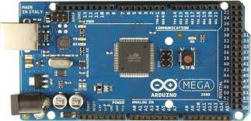

Gambar 3. Microcontroller arduino mega 2560
(Sumber : https://www.indiamart.com )
Arduino Mega2560 adalah papan mikrokontroler berbasiskan ATmega2560 (datasheet ATmega2560). Arduino Mega2560 memiliki 54 pin digital input/output, dimana 15 pin dapat digunakan sebagai output PWM, 16 pin sebagai input analog, dan 4 pin sebagai UART (port serial hardware), 16 MHz kristal osilator, koneksi USB, jack power, header ICSP, dan tombol reset. Ini semua yang diperlukan untuk mendukung mikrokontroler. Cukup dengan menghubungkannya ke komputer melalui kabel USB atau power dihubungkan dengan adaptor AC-DC atau baterai untuk mulai mengaktifkannya. Arduino Mega2560 kompatibel dengan sebagian besar shield yang dirancang untuk Arduino Duemilanove atau Arduino Diecimila. Arduino Mega2560 adalah versi terbaru yang menggantikan versi Arduino Mega. (Arduino, 2016) Arduino Mega2560 berbeda dari papan sebelumnya, karena versi terbaru sudah tidak menggunakan chip driver FTDI USB-to-serial. Tapi, menggunakan chip ATmega16U2 (ATmega8U2 pada papan Revisi 1 dan Revisi 2) yang diprogram sebagai konverter USB-to-serial. Arduino Mega2560 Revisi 2 memiliki resistor penarik jalur HWB 8U2 ke Ground, sehingga lebih mudah untuk dimasukkan ke dalam mode DFU.
Arduino Mega2560 Revisi 3 memiliki fitur-fitur baru berikut:
- Pinout
Ditambahkan pin SDA dan pin SCL yang dekat dengan pin AREF dan dua pin baru lainnya ditempatkan dekat dengan pin RESET, IOREF memungkinkan shield untuk beradaptasi dengan tegangan yang tersedia pada papan.
- Sirkuit RESET
Sirkuit reset adalah jalur pengaturan program ulang. dimana fitur ini dapat digunakan ketika terdapat kesalahan dalam pemograman. atau ingin mengganti program.
- Chip ATmega16U2 menggantikan chip ATmega8U2
Menggunakan chip ATmega16U2 (ATmega8U2 pada papan Revisi 1 dan Revisi 2) yang diprogram sebagai konverter USB-to-serial. Arduino Mega2560 Revisi 2 memiliki resistor penarik jalur HWB 8U2 ke Ground, sehingga lebih mudah untuk dimasukkan ke dalam mode DFU

2.3 Motor Driver L298N

Driver motor merupakan bagian yang berfungsi untuk menggerakkan Motor DC dimana perubahan arah Motor DC tersebut bergantung dari nilai tegangan yang diinputkan pada input dari driver itu sendiri. Atau bisa didefinisikan sebagai piranti yang bertugas untuk menjalankan motor baik mengatur arah putaran motor maupun kecepatan putar motor.

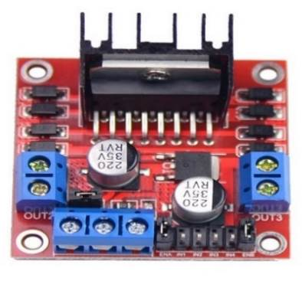
Gambar 4. Motor driver
(Sumber : https://s1.bukalapak.com)
Prinsip kerja motor driver ini sesuai dengan bentuk rangkaian transistornya yang berupa H-bridge.
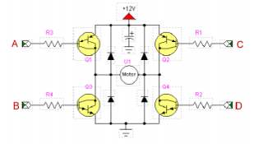
Gambar 5. H-bridge transistor
(Sumber : https://www.google.com)
Motor driver ini bekerja untuk menggerakan maksimal 2 motor DC terpisah atau bisa digunakan untuk 1 motor stepper bipolar 2 fasa, menggunakan masukan logic-level dari Arduino atau jenis kit mikrokontroler yang lain.

Pin-pinnya terdiri dari:
- Out 1, Out 2 : mengatur/menjalankan motor DC A
- Out 3, Out 4 : mengatur/menjalankan motor DC B
- GND : penghubung ground
- 5V : sumber suplai tegangan 5V ke modul
- EnA : mengaktifkan PWM untuk motor DC A
- In1, In2 : mengatur masukan ke motor DC A
- In3, In4 : mengatur masukan ke motor DC B
- EnB : mengaktifkan PWM untuk motor DC B
PWM adalah kepanjangan dari Pulse Width Modulation atau dalam bahasa Indonesia dapat diterjemahkan menjadi Modulasi Lebar Pulsa. Jadi pada dasarnya, PWM adalah suatu teknik modulasi yang mengubah lebar pulsa (pulse width) dengan nilai frekuensi dan amplitudo yang tetap. PWM dapat dianggap sebagai kebalikan dari ADC (Analog to Digital Converter) yang mengkonversi sinyal Analog ke Digital, PWM atau Pulse Width Modulation ini digunakan menghasilkan sinyal analog dari perangkat Digital (contohnya dari Mikrokontroller).

2.4 Controller Brushless 36 V
Kontroller yang termasuk dalam katagori ini adalah kontroller yang pada umumnya dipakai untuk sepedamotor listrik di Indonesia. Pabrikan trekko, wimcycle, emoto dan sunrace rata-rata menggunakan kontroller ini. Fitur dalam kontroller ini sangat sederhana, tidak dilengkapi sistem-sistem seperti programable, soft start, self study, dll. Tapi beberapa jenis kontroller ini sudah dilengkapi fitur alarm controller seperti milik Sunrace. kontroller tipe ini terdapat juga yang memiliki tegangan 48V, 36V dan 24V.
Kontroller ini memiliki peak Arus 32-35A untuk yang 500W-800W dan 16A untuk yang 350W. Berdasarkan pengalaman, apabila kontroller ini digunakan kontinyu pada arus diatas 25A, maka resiko kerusakan MOSFET akan lebih sering terjadi. FET yang digunakan untuk kontroller ini adalah N75 berjumlah 12 buah untuk yang 500W dan 800W. 6FET seri N75 untuk yang 350W
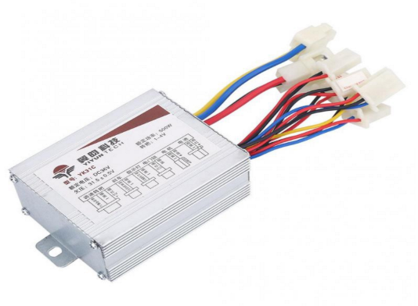
Gambar 6. Controller brushless
(Sumber : https://www.amazon.com/ref=nav_logo)

3. METODE PENELITIAN

Diagram alir penelitian dijelaskan pada gambar 6. di bawah ini

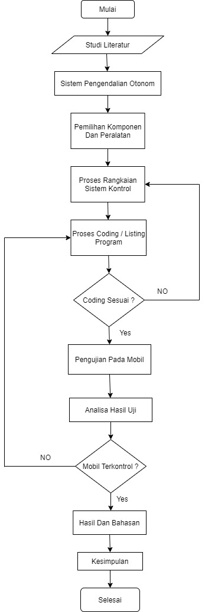

Gambar 7. Diagram alir proses penelitian
3.1 Perancangan Rangkaian Elektrik Sistem Pengendalian

Perancangan rangkaian elektrik sistem Pengendalian kemudi pada mobil listrik otonom pada gambar 8. Terdiri dari beberapa bagian yang menyusun suatu sistem berupa perangkat perangkat komponen masukan (Input), komponen pengendalian (Controller) dan komponen pengeluaran (Output). Perangkat masukan (Input) dalam rangkaian elektrik ini berasal dari Personal Computer (PC) yang terhubung dengan sistem navigasi berupa kompas dan GPS. Komponen pengendalian (Controller) yang digunakan berupa mikrokontroler Arduino Mega 2560, Motor Driver BTS 7960, dan Motor Driver L298N. Sedangkan Komponen keluaran (Output) berupa Motor DC 24V 500 watt dan 2 buah motor DC 12V untuk Rem dan Stir.

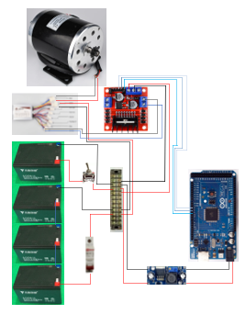

Gambar 8. Rangkaian elektrik sistem pengendalian
3.2 Prosedur Pengujian

Rangkaian Sistem Pengendalian dengan menggunakan mikrokontroler Arduino Mega 2560 untuk bisa menggerakan motor DC 500 watt dengan kecepatan yang di hasilkan 10 km/jam dengan keadaan stabil.

4. HASIL DAN PEMBAHASAN

Pada perancangan mobil listrik Otonom ini yaitu merancang sebuah sistem pengendalian kemudi yang meliputi Sistem Kemudi, Rem, dan Kecepatan Motor Transmisi. salah satu sistem penggerak utama pada sistem kecepatan motor transmisi adalah menggunakan motor DC 500 W 24 V yang dihubungkan langsung pada poros roda, dan Pada sistem kemudi dan rem menggunakan motor DC 12 V sebagai penggerak untuk membuat stir dan rem bergerak secara otomatis. Hal ini bertujuan untuk mendapatkan tenaga yang cukup untuk menggerakan mobil listrik otonom ini secara otomatis walaupun masih belum maksimal
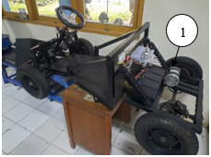
Gambar 8. Rancangan mobil listrik otonom bagian samping

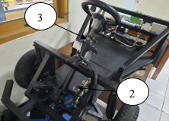
Gambar 9. Rancangan mobil listrik otonom bagian depan

Keterangan Gambar :
- Sistem Pengendalian Kecepatan Motor Transmisi
- Sistem Pengendalian Rem
- Sistem Pengendalian Kemudi

4.1 Sistem Pengendalian Kecepatan Motor Transmisi

Sistem kecepatan Motor transmisi merupakan sistem untuk menghasilkan kecepatan pada transmisi untuk menjalankan mobil listrik otonom ini secara otomatis dengan menghasilkan kecepatan maksimal yaitu 10 Km/Jam.
Pada sistem kecepatan motor transmisi ini untuk bisa menghasilkan putaran pada roda secara otomatis yaitu dengan memberikan tegangan listrik dari baterai sebesar 36 V pada controller brushless yang nantinya di sambungkan kepada motor DC Transmisi,sedangkan untuk menggerakan motor DC secara otomatis nya yaitu dengan memberikan sinyal Analog Write pada Arduino sesuai perintah program ke motor driver L298N dan langsung disambungkan ke Controller Brushless untuk menjalankan motor DC secara otomatis dengan level codingan yang berbeda.

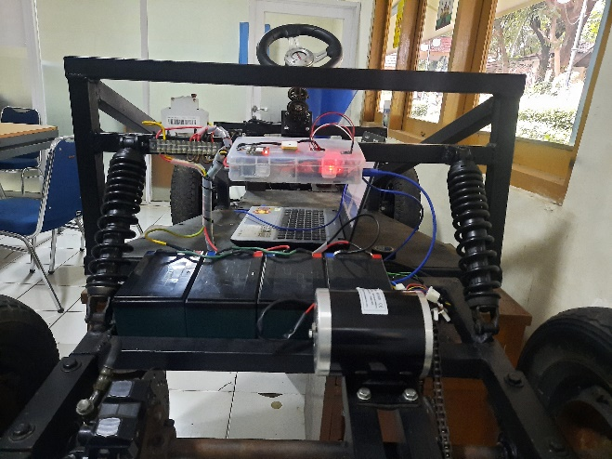

Gambar 10. Sistem pengendalian kecepatan transmisi
4.2 Hasil Pengujian

Hasil pengujian sistem pengendalian kecepatan motor transmisi ini ada 2 jenis pengujian yaitu dengan menggunakan beban dan tanpa menggunakan beban penumpang yang dikendalikan secara otomatis ini dengan nilai PWM berbeda yaitu 50, 100, 150, 200 dan jarak yang sama yaitu 20 meter akan menghasilkan waktu kecepatan motor transmisi yang berbeda.
Tabel 1. Hasil Pengujian Sistem Pengendalian Kecepatan Transmisi Tanpa Beban

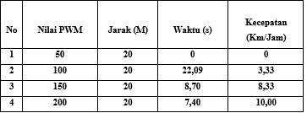
Pada tabel 1. diatas dengan mengetahui berapa jarak dan waktu dalam penelitian ini, dapat dicari kecepatan pada setiap nilai PWM motor transmisi secara teori dengan rumus :
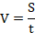
Maka kecepatan yang dihasilkan secara teori pada setiap nilai PWM gas transmisi yaitu :
- Pada nilai PWM 50
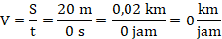
- Pada nilai PWM 100
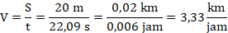
- Pada nilai PWM 150
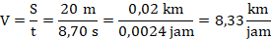
- Pada nilai PWM 200
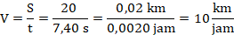

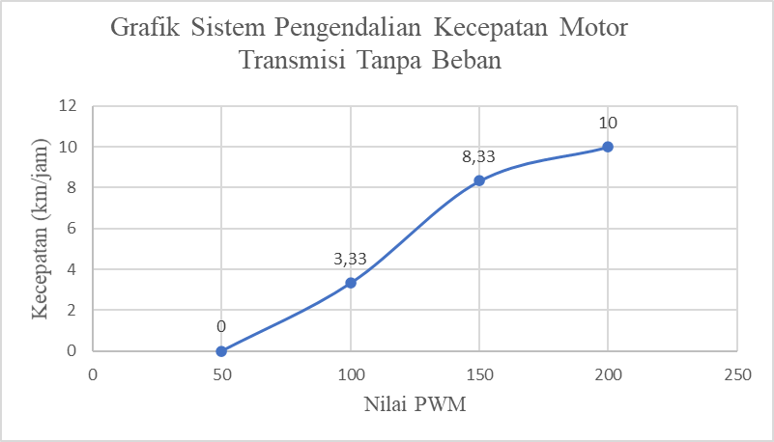

Gambar 11. Grafik pengujian sistem pengendalian kecepatan transmisi tanpa beban
Tabel 2. Hasil Pengujian Sistem Pengendalian Kecepatan Motor Transmisi Dengan Beban
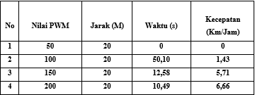
Pada tabel 2. diatas dengan mengetahui berapa jarak dan waktu dalam penelitian ini, dapat dicari kecepatan pada setiap nilai PWM motor transmisi secara teori dengan rumus :
Maka kecepatan yang dihasilkan secara teori pada setiap nilai PWM gas transmisi yaitu :

- Pada nilai PWM 50
- Pada nilai PWM 100
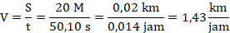
- Pada nilai PWM 150
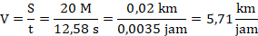
- Pada nilai PWM 100
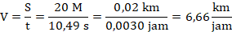
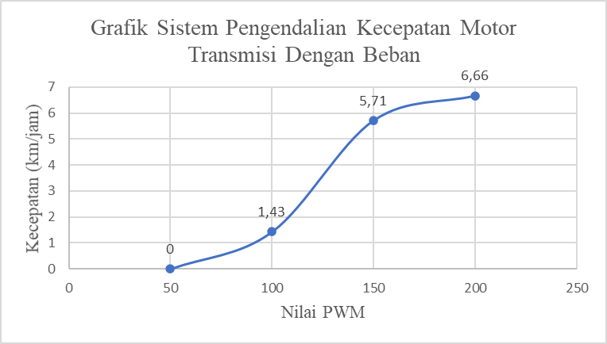

Gambar 12. Grafik pengujian sistem pengendalian kecepatan motor transmisi tanpa beban
Hasil pengujian sistem pengendalian kecepatan motor transmisi tanpa beban dan menggunakan beban penumpang dengan nilai PWM yang berbeda yaitu 50, 100, 150, dan 200 serta jarak yang sama yaitu 20 meter akan menghasilkan kecepatan yang berbeda tergantung berapa nilai PWM yang di berikan oleh program Arduino IDE serta beban yang ditambahkan. Dapat dilihat pada tabel 1. dan gambar grafik 11. bahwa pengendalian kecepatan motor transmisi pada mobil listrik otonom tanpa beban dapat bertambah jika nilai PWM dinaikan, pada pengujian ini tidak dengan menggunakan beban penumpang sehingga pada kecepatan mobil listrik otonom ini lebih maksimal untuk menghasilkan kecepatan yang lebih tinggi, dan kecepatan yang paling tinggi pada pengujian kecepatan motor transmisi tanpa beban yaitu 10 km/jam. Sedangkan dapat di lihat pada tabel 2. dan gambar grafik 12. bahwa pengendalian kecepatan motor transmisi pada mobil listrik otonom dengan menggunakan beban dapat menghasilkan kecepatan yang berbeda pada setiap nilai PWM, tetapi hasilnya kurang maksimal karena beban seberat 60 kg berpengaruh terhadap kecepatan yang dihasilkan, dan kecepatan yang paling tinggi pada pengujian kecepatan motor transmisi dengan beban yaitu 6,6 km/jam.

KESIMPULAN DAN SARAN

5.1 Kesimpulan

Sistem pengendalian kecepatan motor transmisi tanpa beban menghasilkan kecepatan maksimal yaitu 10 km/jam, sedangkan yang menggunakan beban menghasilkan kecepatan maksimal yaitu 6,6 km/jam, maka kecepatan motor transmisi tanpa beban lebih besar dari pada kecepatan motor transmisi dengan beban.
5.2 Saran
- Mengganti jenis baterai menggunakan baterai jenis litium dengan kapasitas voltage yang mencapai 48 V.
- Melakukan pengujian di area yang lebih luas

DAFTAR PUSTAKA

Donny Febrianto Kusuma . (2014). Jakarta.
Mariton, I. (2008). Sistem navigasi Helikopter Berdasarkan data posisi secara telemetri. 1.
Mustamin. (2018). Optimasi Perhitungan Jarak antara Kendaraan , 1.
Siegwart, R. (2004). Autonomous Mobile Robots . London.
Wiyono. (2018). SISTEM TRANSMISI OTOMATIS DENGAN METODE CONTINUOUSLY VARIABLE TRANSMISSION PADA MOBIL LISTRIK , 1.
Setyawan. (n.d.). Sistem Navigasi Waypoint pada Autonomous Mobile Robot , 1.

